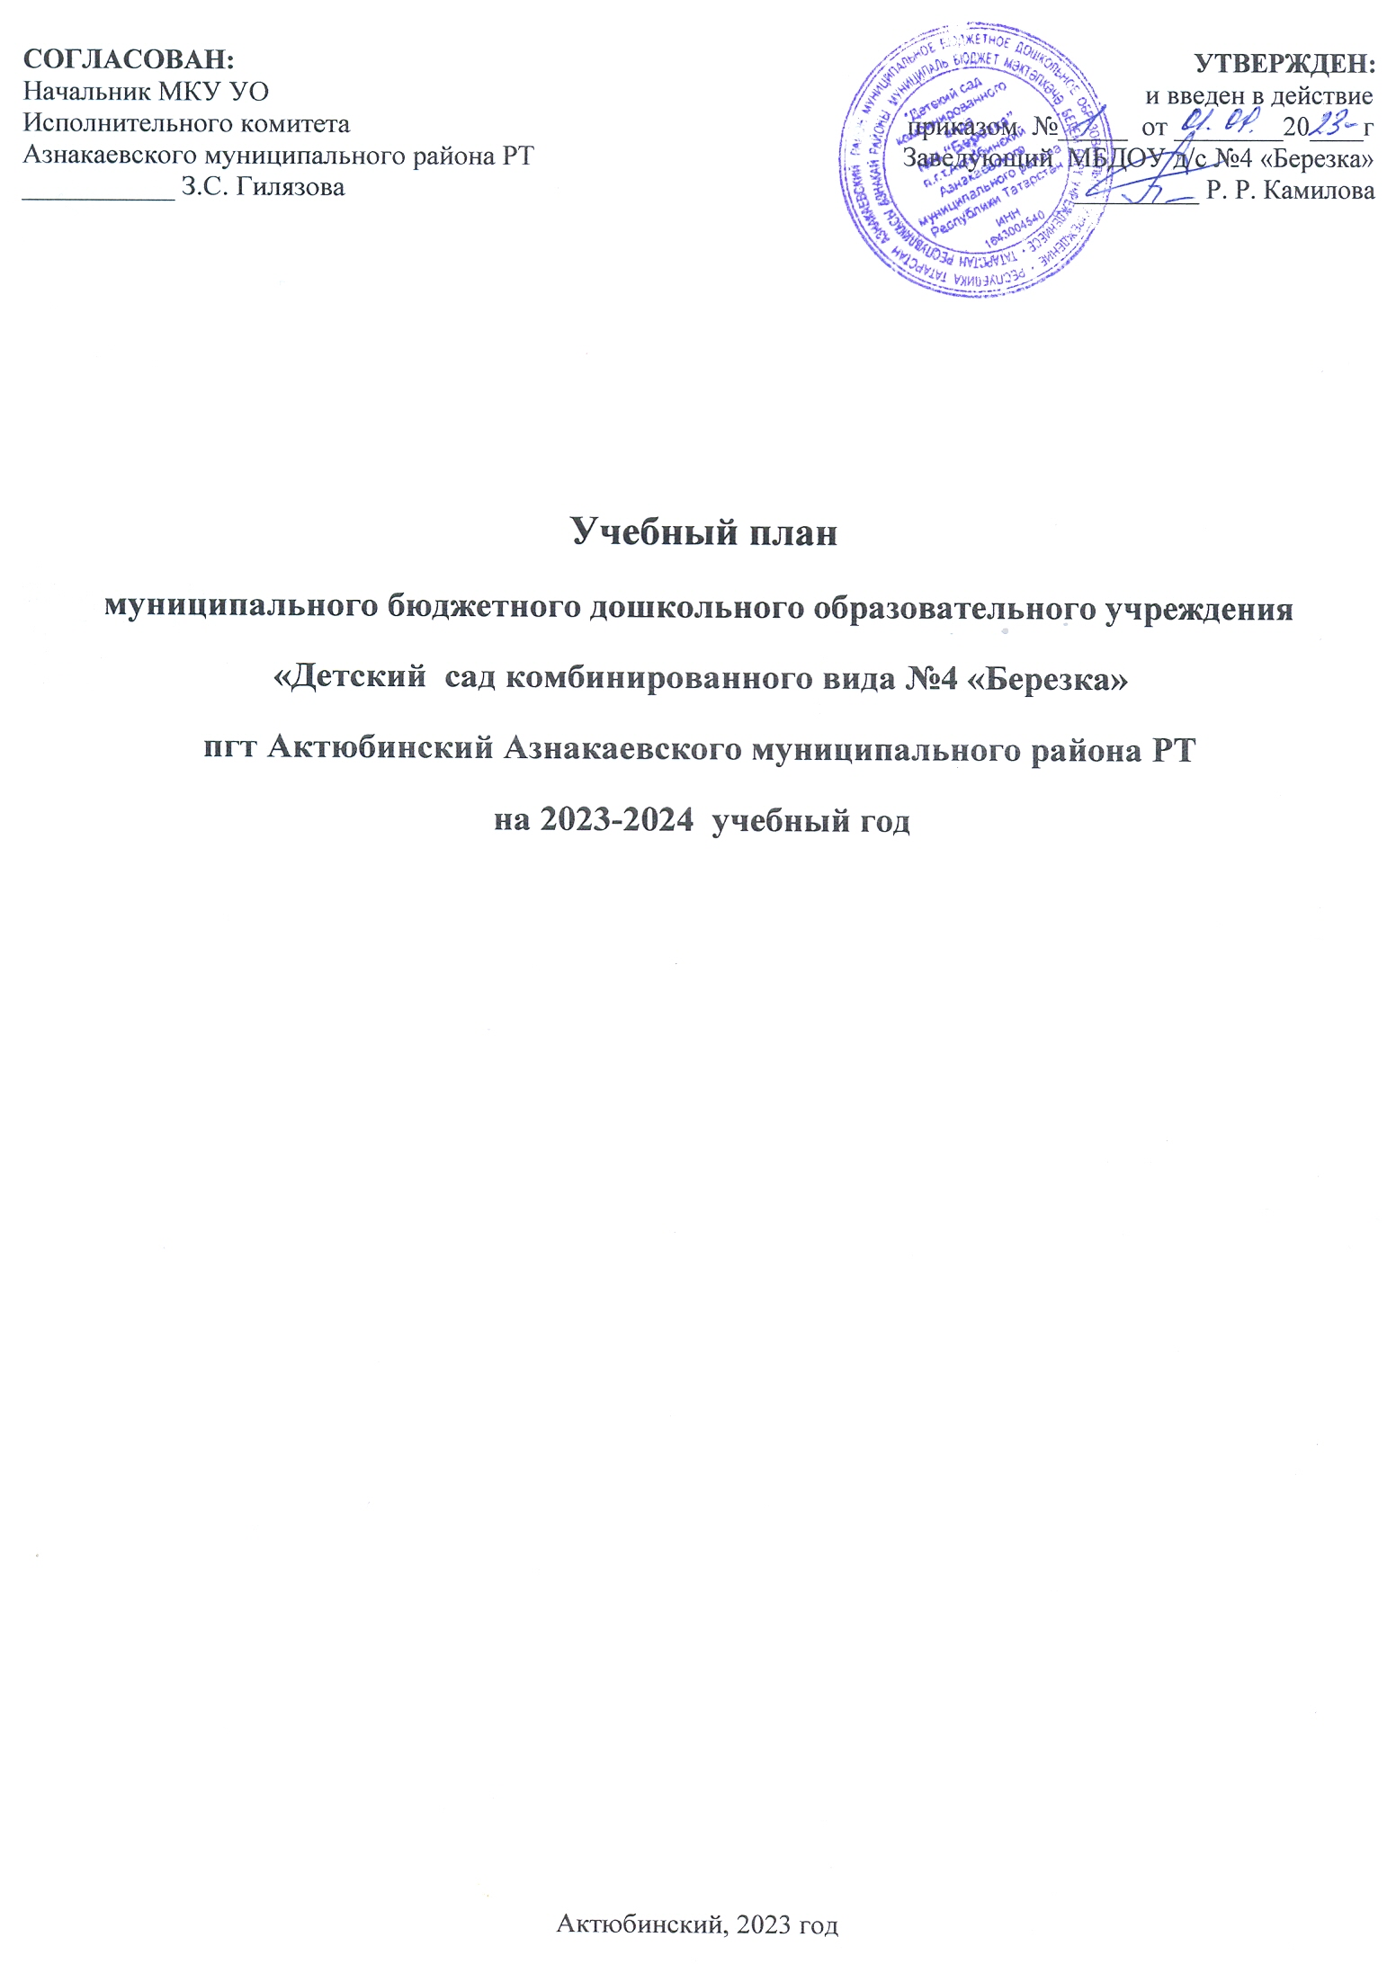
Пояснительная записка к плану ООД МБДОУ «Детский сад комбинированного вида № 4 «Березка», реализующего ООП ДОУ на основе примерной общеобразовательной программы дошкольного образования под редакцией Н.Е. Вераксы, Т.С. Комаровой, М.А. Васильевой

План ООД муниципального бюджетного дошкольного образовательного учреждения «Детский сад «Детский сад комбинированного вида № 4 «Березка», является нормативным документом, регламентирующим организацию образовательного процесса в дошкольном образовательном учреждении.
Нормативной базой для составления учебного плана являются следующие документы:
- Федеральный закон Российской Федерации от 29 декабря 2012 г. N 273-ФЗ "Об образовании в Российской Федерации".
- Санитарно-эпидемиологические правила и нормативы СанПиН 2.4.1.3049-13, «Санитарно-эпидемиологические требования к устройству, содержанию и организации работы дошкольных образовательных организаций», утвержденные постановлением Главного государственного санитарного врача РФ;
- Федеральный государственный образовательный стандарт дошкольного образования (Утвержден приказом Министерства образования и науки Российской Федерации от 17 октября 2013 г. N 1155);
- Порядок организации и осуществления образовательной деятельности по основным общеобразовательным программа – образовательным программа дошкольного образования» (приказ Министерства образования и науки РФ от 30 августа 2013 года №1014 г. Москва);
- Письмо Министерства образования и науки Российской Федерации от 31.05.2007 № 03-1213 «О методических рекомендациях по отнесению дошкольных образовательных учреждений к определенному виду».
- Уставом МБДОУ «Детский сад комбинированного вида № 4 «Березка»
План составлен в соответствии с основной общеобразовательной программой дошкольного образования (далее – ООП ДО). В структуре учебного плана выделены две части: инвариантная и вариативная.
Инвариантная часть реализует обязательную часть Основной Образовательной Программе детского сада, в основу которой положена программа "От рождения до школы" под редакцией Н.Е. Вераксы, Т.С. Комаровой, М.А. Васильевой.

Вариативная часть направлена на реализацию регионального компонента, учитывает направление ДОУ «Приобщение детей к истокам народной культуры» целью которого является:
1. Познакомить дошкольников с истоками народной культуры, традициям русского народа, его бытом, научить восхищаться силой рук и ума человека.
2. Развивать духовность, проявлять интерес к истории русского народа, к жизни народа в разные времена, к его великой народной музыке.
3. Познакомить детей с обрядами, обычаями, традициями и духовной жизнью русского народа, учить ценить прошлое.

Вариативная часть позволяет более полно реализовать социальный заказ на общеобразовательные услуги, учитывает специфику национально – культурных, демографических, климатических условий, в которых осуществляется образовательный процесс.

Обе части учебного плана реализуются во взаимодействии друг с другом, органично дополняя друг друга, и направлены на всестороннее социально - коммуникативное развитие, физическое развитие.
Основными задачами планирования являются:
- Реализация ФГОС дошкольного образования в условиях дошкольного учреждения.
- Регулирование объема образовательной нагрузки.
Построение воспитательно-образовательного процесса осуществляется через учебный план, рассчитанный на 36 рабочих недель.
Распределение организованно образовательной деятельности основано на принципах:
- соблюдение права воспитанников на дошкольное образование;
- дифференциации и вариативности, которое обеспечивает использование в педагогическом процессе модульный подход;
- соотношение между инвариантной (не более 76% от общего времени, отводимого на освоение основной образовательной программы дошкольного образования) и вариативной (не более 24 % от общего нормативного времени, отводимого на основании основной общеобразовательной программы дошкольного образования) частями учебного плана;
- сохранение преемственности между инвариантной (обязательной) и вариативной (модульной) частями;
- интеграции образовательных областей в соответствии с возрастными возможностями и особенностями воспитанников;
- отражение специфики ДОУ;
- учет особенностей возрастной структуры – в ДОУ функционирует 6 групп.
- ориентирование на реализацию образовательной услуги.

Объем учебной нагрузки в течение недели соответствует санитарно-эпидемиологическим требованиям к устройству, содержанию и организации режима работы в дошкольных образовательных учреждениях «Санитарно – эпидемиологические правила и нормативы СанПиН 2.4.1.3049-13.
Максимально допустимый объем образовательной нагрузки в первой половине дня в младшей и средней группах не превышает 30 и 40 минут соответственно, а в старшей и подготовительной - 45 минут и 1,5 часа соответственно. В середине времени, отведенного на непрерывную образовательную деятельность, проводят физкультурные минутки. Перерывы между периодами непрерывной образовательной деятельности - не менее 10 минут.
Образовательная деятельность с детьми старшего дошкольного возраста может осуществляться во второй половине дня после дневного сна. Ее продолжительность должна составлять не более 25-30 минут в день. В середине непрерывной образовательной деятельности статического характера проводятся физкультурные минутки.
Учебная нагрузка определена с учетом необходимого требования - соблюдение минимального количества обязательной образовательной деятельности на изучение каждой образовательной области, которое определено в инвариантной части учебного плана, и предельно допустимая нагрузка.
В учебный план включены пять образовательных областей в соответствие с ФГОС ДО, обеспечивающие социально-коммуникативное, познавательное, речевое, художественно-эстетическое и физическое развитие воспитанников.
ДОУ работает в режиме пятидневной рабочей недели, длительность пребывания детей в ДОУ составляет 12 часов.
В ДОУ функционирует 6 групп дневного пребывания, укомплектованных в соответствии с возрастными нормами.
Из них:
вторая группа раннего возраста с 1,5 до 2 лет
первая младшая группа с 2 до 3 лет
вторая младшая группа с 3 до 4 лет
средняя группа с 4 до 5 лет
старшая группа с 5 до 6 лет
подготовительная к школе группа с 6 до 7 лет (2 группы)

Учебный план 2 группы раннего возраста (от 1,5-2 лет)

реализация образовательных областей | инвариантная часть |  | вариантная часть |  | всего
реализация образовательных областей | количество  ООД в неделю | длительность  мин. | количество  ООД в неделю | длительность  мин. | количество  в неделю | длительность  в неделю  мин
Художественно эстетическое развитие (музыка) | 2 | 10 мин. |  |  | 2 | 20 мин.
Физическое развитие | 2 | 10 мин. |  |  | 2 | 20 мин.
Развитие речи | 2 | 10 мин. |  |  | 2 | 20 мин.
Ознакомление с окружающим миром | 1 | 10 мин. |  |  | 1 | 10 мин.
Предметная деятельность | 2 | 10 мин. |  |  | 2 | 20 мин.

Учебный план 1 младшей группы (от 2-3 лет)

реализация образовательных областей | инвариантная часть |  | вариантная часть |  | всего
реализация образовательных областей | количество  ООД в неделю | длительность  мин. | количество  ООД в неделю | длительность  мин. | количество  в неделю | длительность  в неделю  мин
Художественно эстетическое развитие (музыка) | 2 | 10 мин. |  |  | 2 | 20 мин.
Физическое развитие | 2 | 10 мин. |  |  | 2 | 20 мин.
Художественно эстетическое развитие / лепка | 1 | 10 мин. |  |  | 1 | 10 мин.
Развитие речи | 2 | 10 мин. |  |  | 1 | 20 мин.
Ознакомление с окружающим миром | 1 | 10 мин. |  |  | 1 | 10 мин.
Художественно- эстетическое развитие /Рисование | 1 | 10 мин. |  |  | 1 | 10 мин.

Учебный план второй младшей группы (от 3-4 лет)

реализация образовательных областей | инвариантная часть |  | вариантная часть |  | всего
реализация образовательных областей | количество  ООД в неделю | длительность  мин. | количество  ООД в неделю | длительность  мин. | количество  в неделю | длительность  в неделю  мин
Художественно эстетическое развитие (музыка) | 2 | 15 мин. |  |  | 2 | 30 мин.
Физическое развитие | 3 | 15 мин. |  |  | 3 | 45 мин.
Художественно эстетическое развитие  Лепка/Аппликация | 1 | 15 мин. |  |  | 1 | 15 мин.
Формирование элементарных математических представлений | 1 | 15 мин. |  |  | 1 | 15 мин.
Развитие речи | 1 | 15 мин. |  |  | 1 | 15 мин.
Ознакомление с окружающим миром | 1 | 15 мин. |  |  | 1 | 15 мин.
Художественно- эстетическое развитие  Рисование | 1 | 15 мин. |  |  | 1 | 15 мин.

Учебный план средней группы (от 4-5 лет)

реализация образовательных областей | инвариантная часть |  | вариантная часть |  | всего
реализация образовательных областей | количество  ООД в неделю | длительность  мин. | количество  ООД в неделю | длительность  мин. | количество  в неделю | длительность  в неделю  мин
Художественно эстетическое развитие (музыка) | 2 | 20 мин. |  |  | 2 | 40 мин.
Физическое развитие | 3 | 20 мин. |  |  | 3 | 60 мин.
Художественно эстетическое развитие  Лепка/Аппликация | 1 | 20мин. |  |  | 1 | 20 мин.
Формирование элементарных математических представлений | 1 | 20 мин. |  |  | 1 | 20 мин.
Развитие речи | 1 | 20мин. |  |  | 1 | 20 мин.
Ознакомление с окружающим миром | 1 | 20 мин. |  |  | 1 | 20 мин.
Художественно- эстетическое развитие  Рисование | 1 | 20 мин. |  |  | 1 | 20 мин.

Учебный план старшей группы (от 5-6 лет)

реализация образовательных областей | инвариантная часть |  | вариантная часть |  | всего
реализация образовательных областей | количество  ООД в неделю | длительность  мин. | количество  ООД в неделю | длительность  мин. | количество  в неделю | длительность  в неделю  мин
Художественно эстетическое развитие (музыка) | 2 | 25 мин. |  |  | 2 | 50 мин.
Физическое развитие  (на прогулке) | 3 | 25 мин. |  |  | 3 | 75 мин.
Художественно эстетическое развитие  Лепка/Аппликация | 1 | 25мин. |  |  | 1 | 25 мин.
Формирование элементарных математических представлений | 1 | 25 мин. |  |  | 1 | 25 мин.
Развитие речи | 1 | 25 мин. |  |  | 1 | 25 мин.
Ознакомление с окружающим миром | 1 | 25 мин. |  |  | 1 | 25 мин.
Художественно- эстетическое развитие  Рисование | 1 | 25 мин. |  |  | 1 | 25 мин.
Продуктивная (конструктивная) деятельность | 1 | 25 мин. |  |  | 1 | 25 мин.
Татарский язык |  |  | 2 | 20-25 мин | 2 | 20-25 мин

Учебный план подготовительной логопедической к школе группы (от 6-7 лет)

реализация образовательных областей | инвариантная часть |  | вариантная часть |  | всего
реализация образовательных областей | количество  ООД в неделю | длительность  мин. | количество  ООД в неделю | длительность  мин. | количество  в неделю | длительность  в неделю  мин
Художественно эстетическое развитие (музыка) | 2 | 30 мин. |  |  | 2 | 60 мин.
Физическое развитие  (на прогулке) | 3 | 30 мин. |  |  | 3 | 90 мин.
Художественно эстетическое развитие  Лепка/Аппликация | 1 | 30мин. |  |  | 1 | 30 мин.
Формирование элементарных математических представлений | 2 | 30 мин. |  |  | 2 | 60 мин.
Фронтальное логопедическое | 4 | 30мин. |  |  | 4 | 120 мин.
Художественно- эстетическое развитие  Рисование | 1 | 30 мин. |  |  | 1 | 30 мин.
Татарский язык |  |  | 2 | 30 мин | 2 | 30 мин

